Игра "Путешествие в страну английского языка" по английскому языку во 2-4 классах по УМК серии «FORWARD» под редакцией М. В. Вербицкой

Данное мероприятие проводилось в рамках предметной недели по английскому языку в начальных классах. При создании этой игры учитывались возрастные особенности детей и их багаж знаний.
Цель: обобщить и систематизировать знания детей, полученные на уроках английского языка.
Задачи:
1. Помочь учащимся обобщить полученные ими на уроках английского языка знания, выявить умения работы со словарями и учебными пособиями по английскому языку и сформировать соответствующие навыки;
2. Способствовать развитию умения анализировать ситуации, делать выводы, обосновывать свои ответы;
3. Способствовать формированию у учащихся положительного мотива учения и познавательных интересов на уроках английского языка;
4. Способствовать развитию коммуникативно-игровых способностей у учащихся, навыка работы в команде.
Оборудование: карточки с заданиями, словари, карточки для подсчета баллов.
Предложенные материалы представляют собой 5 заданий на каждую станцию, их можно распечатать и сделать как карточки. В разработке представлены и ответы к каждому заданию. Все результаты выполнения учащимися заданий оцениваются учителями, стоящим на станции, в баллах и записываются в маршрутный лист. Количество баллов за каждое задание оценивается по количеству правильных ответов.
Номер станции | Станция | Баллы | Подпись
1 | 1. "Алфавитная"
2 | 2. "Знаток английских слов"
3 | 3. "Местоимения"
4 | 4. " Числа"
5 | 5. "Цвета"

Мероприятие началось с построения всех команд. Организатор объявил тему игры и её правила. Далее он раздал маршрутные листы каждой команде. После прохождения всех станций маршрутные листы капитанами команд был сданы организатору мероприятия и он подсчитал общее количество набранных баллов.

Дидактические материалы к игре
"Путешествие в страну английского языка"
1 станция "Алфавитная"
2 класс
Напишите заглавные и строчные буквы, которые в алфавите читаются так:
1) [zed] - _________ 2) [ʤei] - _________ 3) [el] - _______
4) [ti:] - ________ 5) [si:] - _________ 6) [ju:]- _______
7) [em] - _________ 8) [d^blju:] - _________ 9.[bi:] - _________

1 станция "Алфавитная"
3-4 классы
Напиши алфавит в нужном порядке
Aa, Ee, Mm,Tt,Oo, Uu, Bb, Dd, Gg, Jj, Kk, Hh, Ll, Nn, Qq, Rr, Cc,Ss, Ww, Xx, Pp, Yy, Zz, Ff,Vv, Ii
_______________________________________________________________
_______________________________________________________________

Ответы 1 станция"Алфавитная"
2 класс
Напишите заглавные и строчные буквы, которые в алфавите читаются так:
1) [zed] - Zz 2) [ʤei] - Jj 3) [el] - Ll
4) [ti:] - Tt 5) [si:] - Cc 6) [ju:]- Uu
7) [em] - Mm 8) [d^blju:] - Ww 9.[bi:] - Bb

3-4 классы
Напиши алфавит в нужном порядке
Aa, Bb, Cc, Dd, Ee, Ff, Gg, Hh, Ii, Jj, Kk, Ll, Mm, Nn, Oo, Pp, Qq, Rr, Ss, Tt, Uu, Vv, Ww, Xx,Yy, Zz

2 станция "Знаток английских слов"
2 класс
Сделай подписи к рисункам.
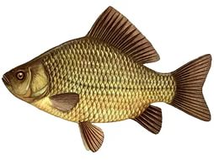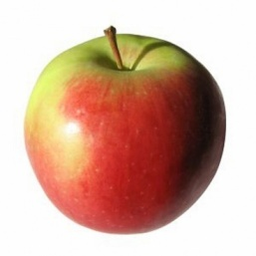
1. _____________ 2. _____________ 3. _____________

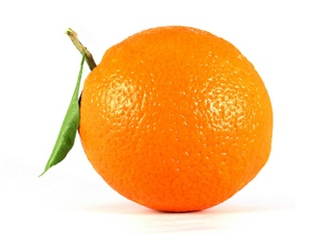
4. _______________ 5. ______________ 6. ______________

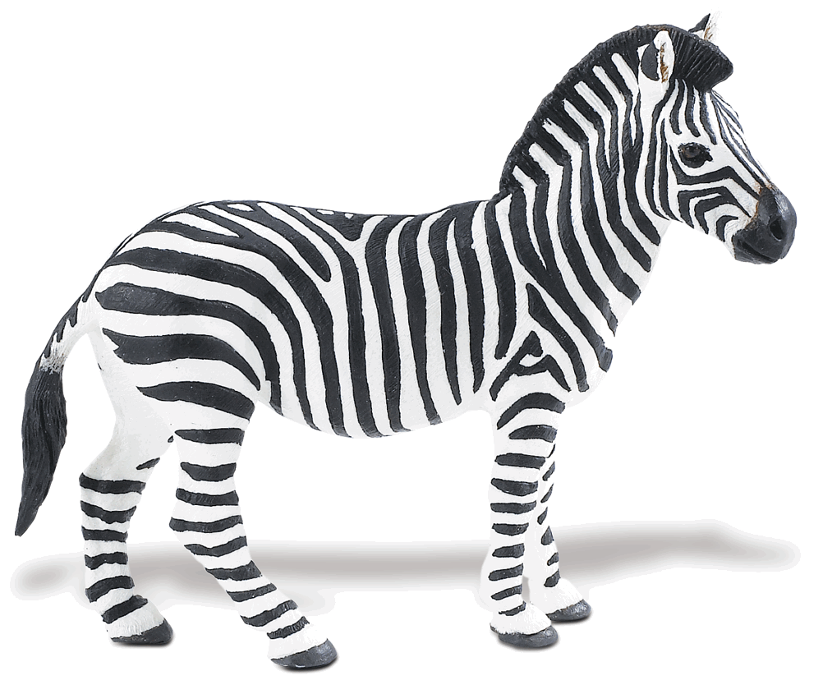 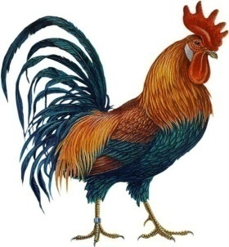 7. _______________ 8. __________________ 9. ___________________

2 станция "Знаток английских слов"
3-4 класс
Сделай подписи к рисункам.
1. _____________ 2. _____________ 3. _____________
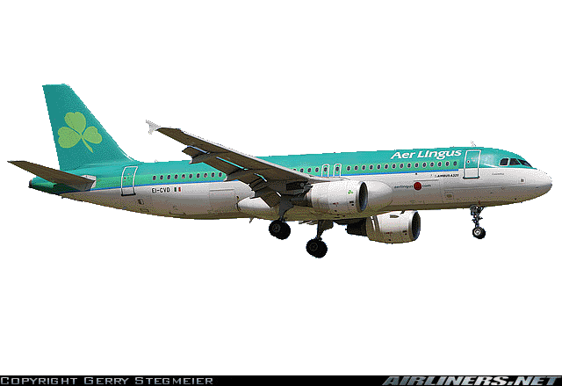
4. _______________ 5. ______________ 6. ______________
7. _______________ 8. __________________ 9. ___________________

ответы 2 станция "Знаток английских слов"
2 класс
1.cat 2. fish 3. apple 4. dog 5. hat 6. orange 7. zebra 8. cock 9. house
3-4 класс
1. boots 2. umbrella 3. pen 4.lamp 5. plane6. cirkle7. spoon 8. tomato 9. cheese

3 станция "Местоимения"
2 класс
Заполните таблицу. Выберите из списка слов те, которые можно заменить на he, she, it, they. Впишите их в таблицу.

he | she | it | they

Nick, pens, Jess, sing, boxes, Kate, Tim, clock, fine, Tom, foxes, hen, tennis, Ann, hat, dogs, dad, sister, queen, ducks

3 станция "Местоимения"
3-4 класс
Заполните таблицу. Выберите из списка слов те, которые можно заменить на he, she, it, they. Впишите их в таблицу.

he | she | it | they

January, Sweta, fish, Mary, Saturday, Eddy, sweets, mum, cheese, Jenny, brother, triangle, cats, Mr Taylor, flowers, nuts, Ben, grandparents, Kate, Sam

ответы 3 станция "Местоимения"
2 класс
Заполните таблицу. Выберите из списка слов те, которые можно заменить на he, she, it, they. Впишите их в таблицу.

he | she | it | they
Nick | queen | clock | ducks
Tim | Ann | tennis | foxes
Tom | Kate | fine | pens
hen | Jess | hat | dogs
dad | sister | sing | boxes

3-4 класс
Заполните таблицу. Выберите из списка слов те, которые можно заменить на he, she, it, they. Впишите их в таблицу.

he | she | it | they
Ben | Jenny | January | grandparents
Mr Taylor | Mary | fish | cats
Eddy | mum | Saturday | nuts
brother | Kate | cheese | flowers
Sam | Sweta | triangle | sweets

4 станция " Числа"
2 класс
Напиши числа словами.
10 - ___________ 5 - _____________ 8 - ______________
7 - ____________ 4 - _____________ 1 - _______________
2 - _____________ 9 - ______________ 6 - ______________

4 станция " Числа"
3 класс
Напиши числа словами
  - _______________________ sandwiches
2. 62 ______________________ cakes
3. 28 ______________________eggs
4. 30______________________ bananas
5. 17 ______________________nuts
6. 47 ______________________ magazines
7. 92 ______________________ apples
8. 100 _____________________ flowers
9. 39 ______________________ comics

4 станция " Числа"
4 класс
Напишите года по-английски
- 1580 - ______________________________________________
- 1255 - ______________________________________________
- 1624 - _______________________________________________
- 1891 - _______________________________________________
- 1463 - _______________________________________________
6. 1334 - ______________________________________________
7. 1787 - _____________________________________________
8. 1996 - ______________________________________________
9. 1570 - ______________________________________________

ответы 4 станция " Числа"
2 класс
Напиши числа словами.
10 - ten 5 - five 8 - eight
7 - seven 4 - four 1 - one
2 - two 9 - nine 6 - six

3 класс
Напиши числа словами.
  - seventy five sandwiches
2. 62 sixty two cakes
3. 28 twenty eight eggs
4. 30 thirty bananas
5. 17 seventeen nuts
6. 47 fourty seven magazines
7. 92 ninety two apples
8. 100 hungred flowers
9. 39 thirty nine comics

4 класс
Напишите года по-английски
- 1580 - fifteen eighty
- 1255 - twelve fifty five
- 1624 - sixteen twenty four
- 1891 - eighteen ninety one
- 1463 - fourteen sixty three
6. 1334 - thirteen thirty four
7. 1787 - seventeen eighty seven
8. 1996 - nineteen ninety six
9. 1570 - fifteen seventy

5 станция " Цвета"
2-4 класс
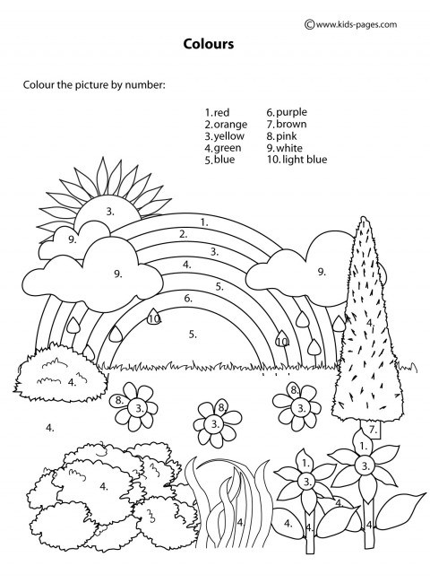
ответы 5 станции "Цвета"

1. красный 2. оранжевый 3. желтый
4. зеленый 5. синий 6. фиолетовый
7. коричневый 8. розовый 9. белый
10. голубой

